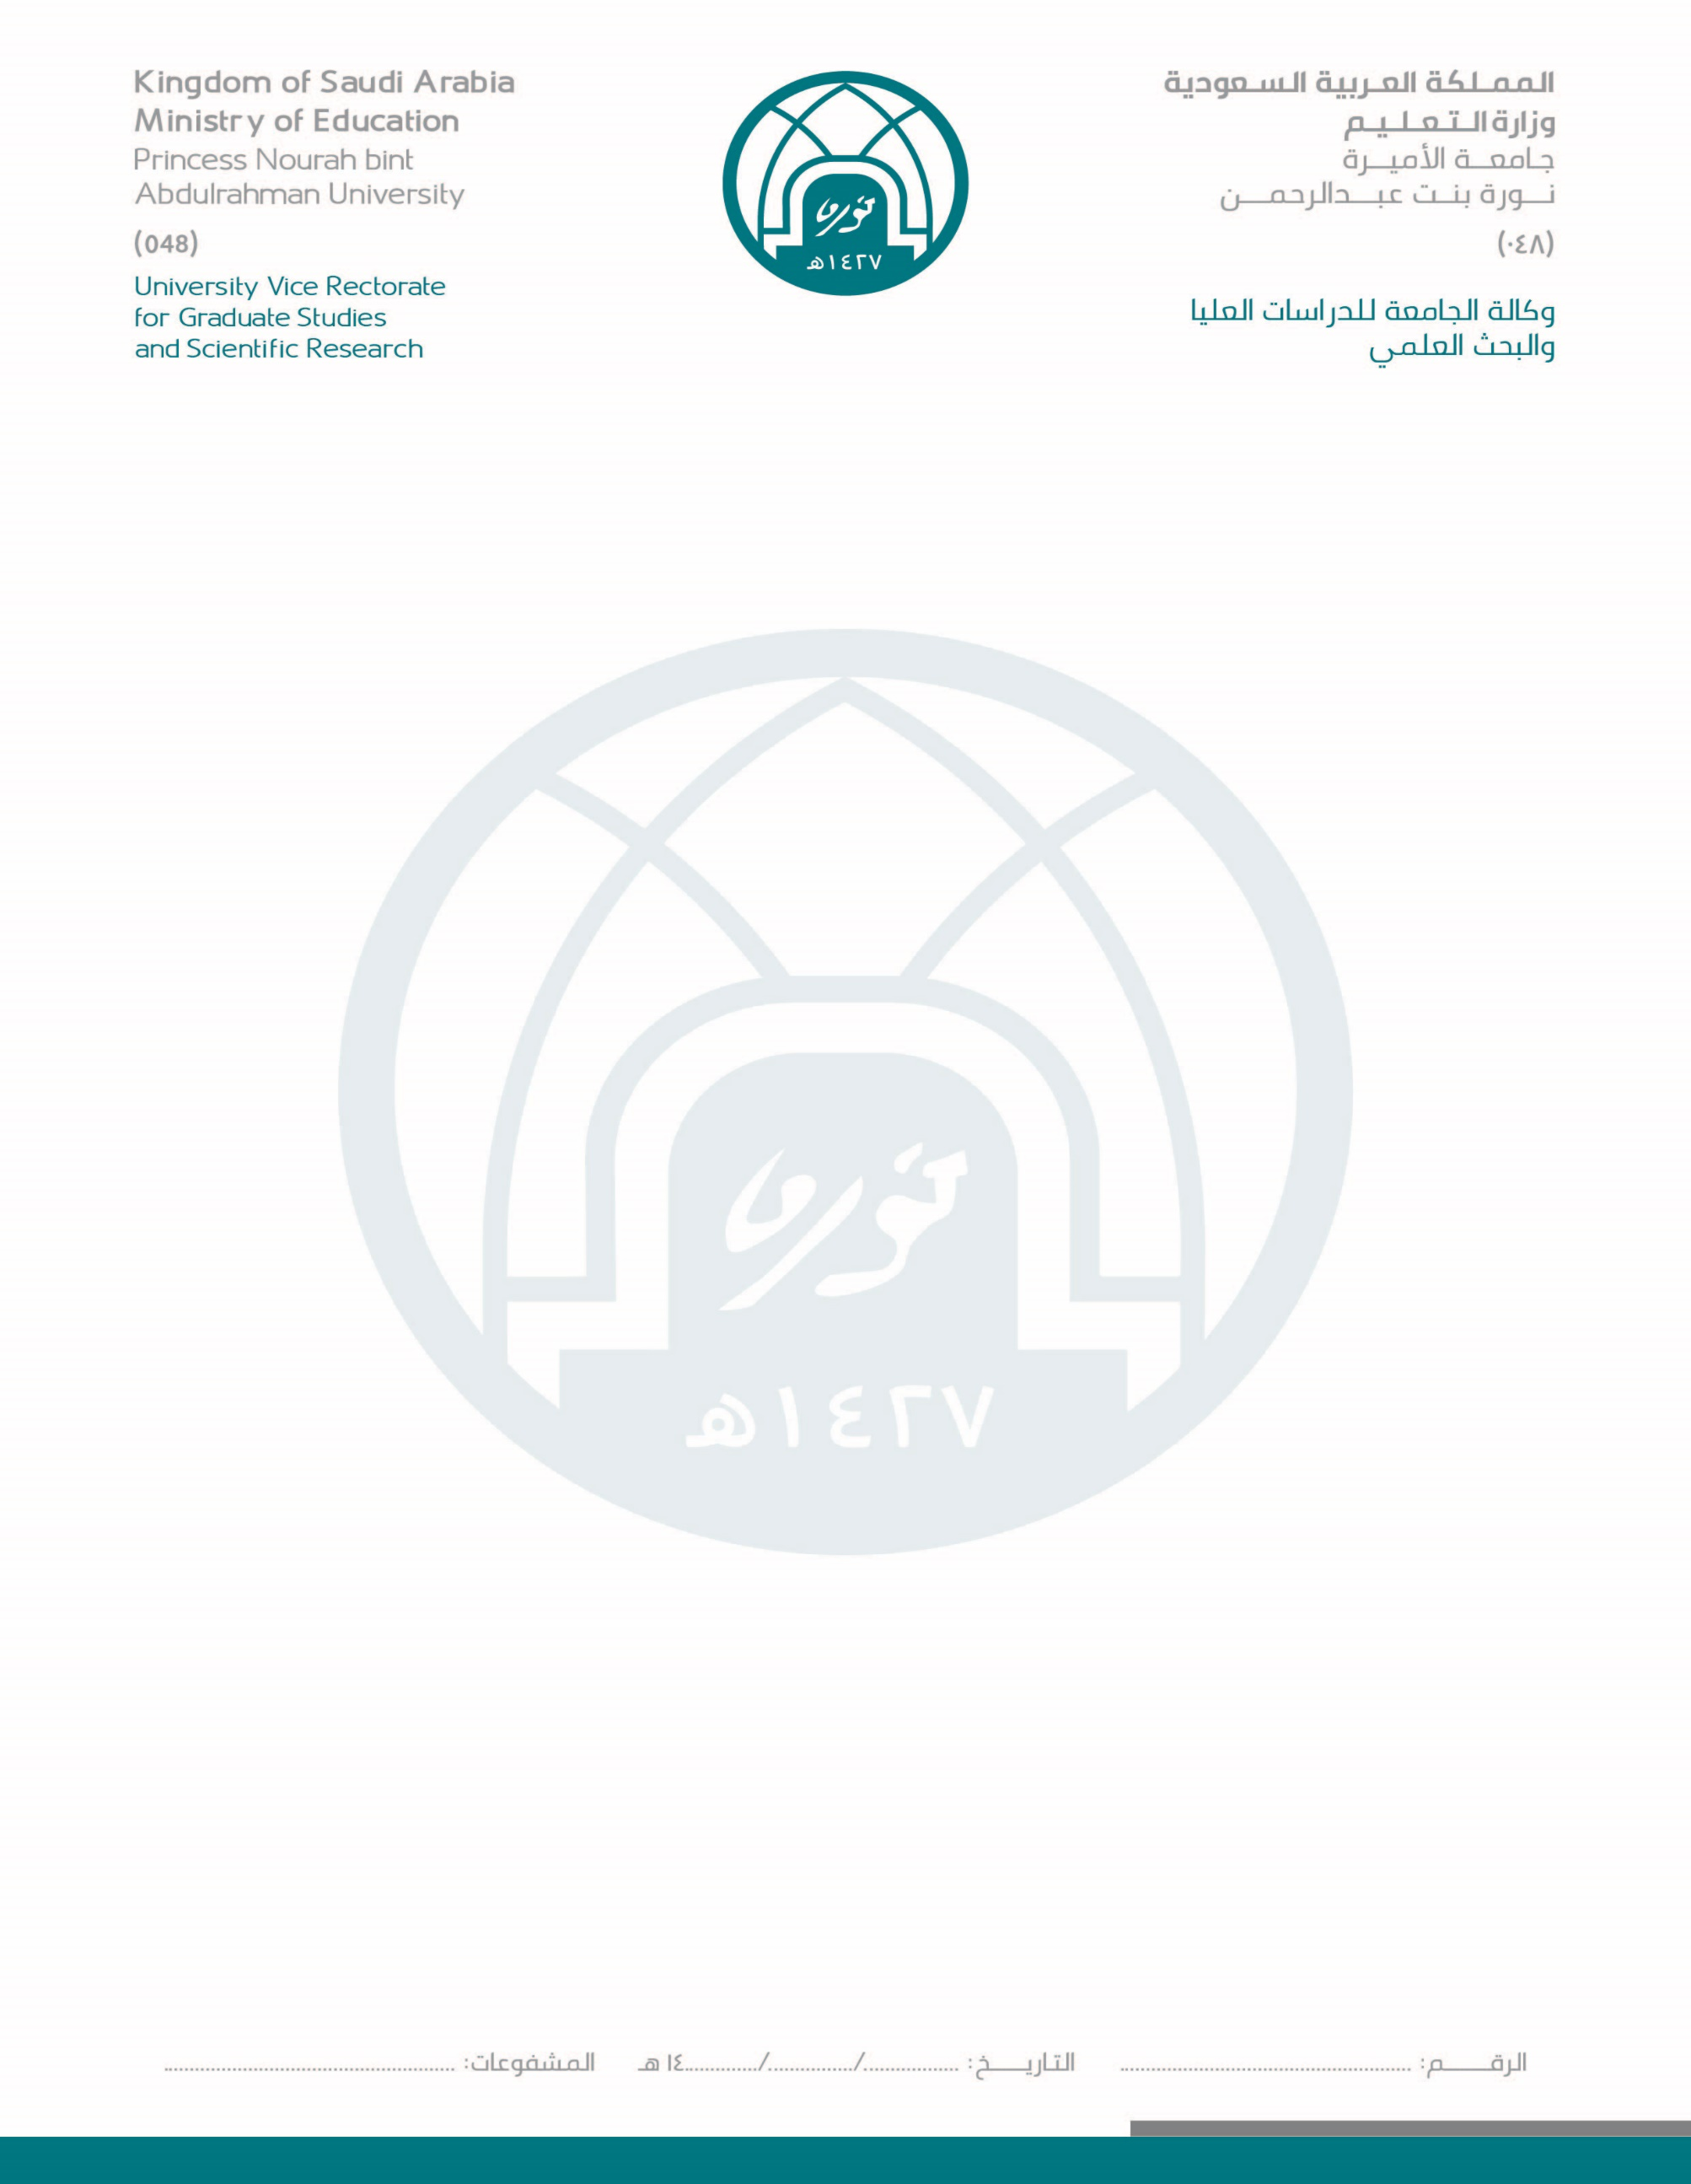

**عمادة البحث العلمي**

Deanship Of Scientific Research

إقـــرار تــــعــهـــد حقوق ملكية فكرية

أنا الباحث الرئيس: .......................................................................

للمشروع البحثي المعنون

بـ: ...............................................................................................................................................................

.....................................................................................................................................................................

رقم المشروع: ( )

أتعهد بعدم استخدام أي (استبانات, نصوص ,علامات, صور, رسوم توضيحية, برمجيات) تعود حقوق ملكيتها الفكرية لباحثين آخرين دون أخذ الموافقات الرسمية والنظامية الصريحة اللازمة لذلك من صاحب حق الملكية الفكرية ودفع الرسوم المخصصة لذلك -إن استدعى الأمر-وبناء عليه أتحمل كافة المسؤوليات القضائية الناتجة عن المطالبات والتعويضات المترتبة على الإخلال بذلك.

|  |  |  |
| --- | --- | --- |
| أسماء الباحثين | | توقيع أعضاء الفريق البحثي |
| الباحث الرئيس |  |  |
| الباحث المشارك |  |  |
| الباحث المشارك |  |  |
| الباحث المشارك |  |  |
| الباحث المشارك |  |  |
| الباحث المساعد |  |  |
| الباحث المساعد |  |  |
| الباحث المساعد |  |  |